　　　　　　　　　　　　　　　パティオからのお知らせ

**パティオまつり**

**２０１９**



★すこやかキッズ体操教室

　　毎週金曜日16：00～16：50　パティオ2階第1研修室にて

　　3歳～5歳（未就学児）　月謝制1カ月￥4000

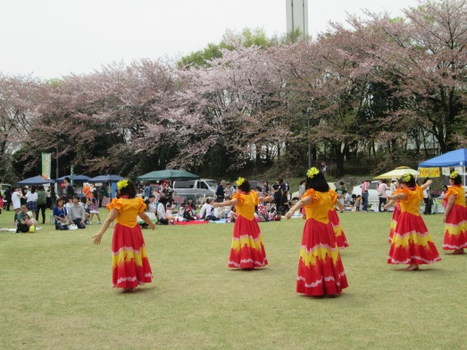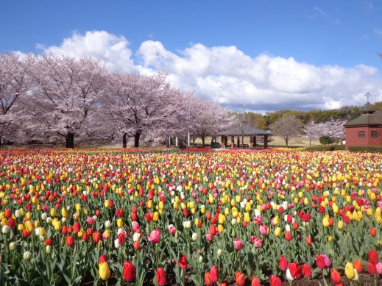　　体つくり運動を中心にマット運動を行い、体幹を鍛えます！

　　～体を動かすことが好きな元気っ子、集まれ！！～



★パティオ的婚活『パティコン』

　　4月28日（日）　１品持ち寄りピクニック♪

　　～まずはお友達から♪新しい出会いを見つけてみませんか？～



★チューリップ球根掘り取り体験イベント

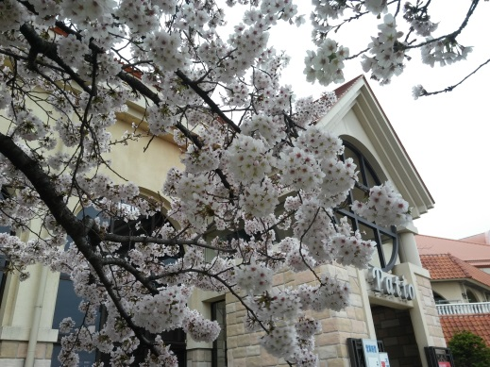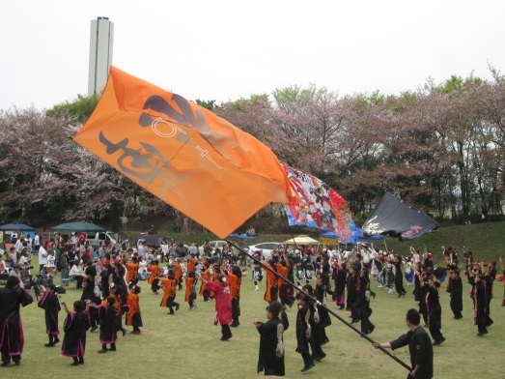　　４月２７日（土）午前９時～（小雨決行。悪天候時２８日（日）へ順延）

　　先着順。お１人様１０球まで。詳細はパティオまでお問い合わせください。

　　～ご自宅のお庭でもチューリップの花を咲かせてみませんか？～

C:\Users\shinko-fukaya2\AppData\Local\Microsoft\Windows\Temporary Internet Files\Content.IE5\6DSU8W8X\publicdomainq-0008199ladyph[1].pngC:\Users\shinko-fukaya2\AppData\Local\Microsoft\Windows\Temporary Internet Files\Content.IE5\6DSU8W8X\publicdomainq-0008199ladyph[1].pngC:\Users\shinko-fukaya2\AppData\Local\Microsoft\Windows\Temporary Internet Files\Content.IE5\6DSU8W8X\publicdomainq-0008199ladyph[1].pngC:\Users\shinko-fukaya2\AppData\Local\Microsoft\Windows\Temporary Internet Files\Content.IE5\6DSU8W8X\publicdomainq-0008199ladyph[1].pngC:\Users\shinko-fukaya2\AppData\Local\Microsoft\Windows\Temporary Internet Files\Content.IE5\6DSU8W8X\publicdomainq-0008199ladyph[1].pngC:\Users\shinko-fukaya2\AppData\Local\Microsoft\Windows\Temporary Internet Files\Content.IE5\6DSU8W8X\publicdomainq-0008199ladyph[1].png

★パティオのチューリップで草木染め教室

　　４月２１日（日）13：30～15：30　パティオ１階ふっかねぎーほーるにて

　　事前申込制（受付またはパティオまでお電話ください）先着８名

　　参加料　￥4000

２０１９ 年　4月14日 (日)

10：00 ～ 16：00

　　～チューリップの花びらを使った珍しい草木染め、貴重な体験をしませんか？～



★Ｇ．Ｗ．は、休まず営業致します！火曜日も営業！

　　一足先にプールで夏を感じましょう！屋内なので日焼け無縁♪

***Ｐａｔｉｏ***

**AQUAPARADISE**

深谷グリーンパーク

ＬＩＮＥやＦａｃｅｂｏｏｋ、Ｔｗｉｔｔｅｒなどで　　ＬＩＮＥ　　　　Ｆａｃｅｂｏｏｋ　　　Twitter

　　　お得な情報や　イベント情報配信中！！　　　

ぜひお友達になりませんか

イベント場所

ステージイベントタイムスケジュール

14:35 ～ 14:50

|  |  |  |
| --- | --- | --- |
| 時 間 | チ ー ム 名 | ジ ャ ン ル |
| 10：03 | Knot | ストリートダンス |
| 10：20 | BUZZ BOON | キッズダンス |
| 10：27 | Hot Wave Ⅰ | キッズダンス |
| 10：43 | Hot Wave Ⅱ | フラダンス |
| 11：00 | リコプア | フラダンス |
| 11：12 | マナオラナ | フラダンス |
| 11：30 | 綺楽々翔華 | よさこい |
| 11：53 | YOSAKOIソーラン深谷 | よさこい他 |
| 12：55 | Angelet Macaron / Milfy | チアダンス |
| 13：09 | Angelet Piccolo | チアダンス |
| 13：16 | Angelet Fiore / Citrus | チアダンス |
| 13：29 | Kumi’s dance school | キッズダンス |
| 14：03 | ハウオリラフ | フラダンス |
| 14：22 | 佐々木　かの | キーボード弾き語り |
| 14：39 | カイオロ　ヒア　ヌイ | フラダンス |
| 14：57 | J.Smile（１．２年生チーム） | キッズダンス |
| 15：10 | J.Smile（３．４年生チーム） | キッズダンス |
| 15：22 | J.Smile（５．６年生チーム） | キッズダンス |
| 15：38 | スワンプ　アッシュ | バンド |
|  | 印はふっかちゃんが遊びに来てくれる時間だよ！ | |

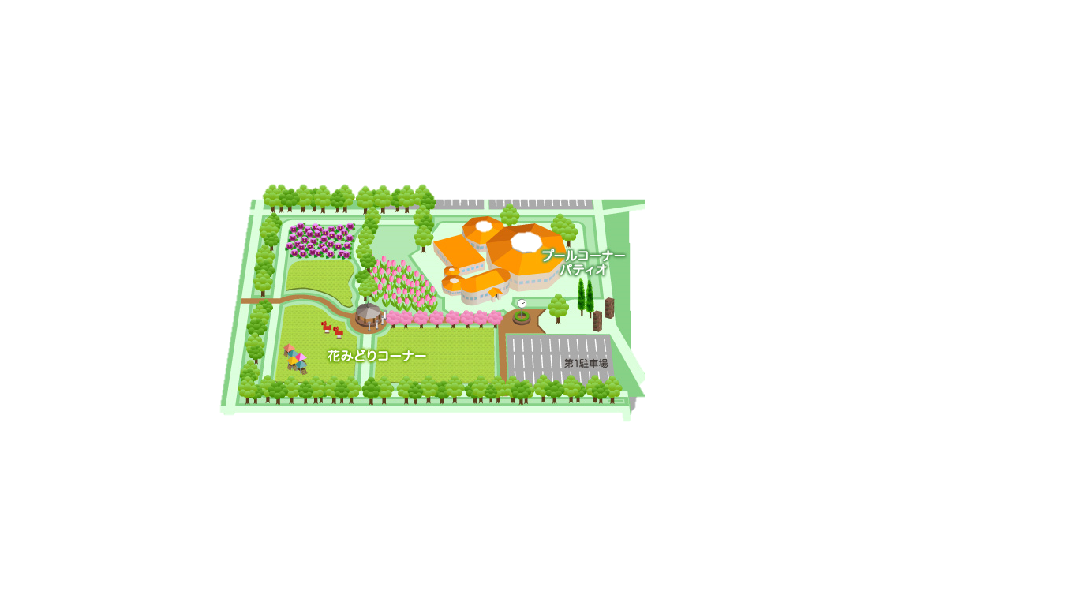

**第5・６駐車場**

**西門**

**案内所**

**正門**

**フリーマーケート**

**ステージ**

**飲食ブース**

**『パティオマルシェ』**





**苺スイーツ**

**クレープ**

**メロンパン**

**タピオカジュース**

**ｓ**

**から揚げ**

**焼きそば**

**串焼き**

**たこ焼き**

**ピザ**

**フリーマーケット開催**

**掘り出し物が見つかるかも！**

**何があるか、探すのも**

**ウキウキ♪**

**カレー焼きそば**

**ねぎ餃子**

**深谷ねぎバーガー**

**ホルモン**